- Curtea de Apel Comrat,
Strada Lenin 177, Comrat
Elementul clădirii/terenului | Problemele identificate  privind asigurarea accesibilității | Recomandările privind  asigurarea accesibilității | Autoritatea responsabilă | Nr.  foto
- Terenul în imediată apropiere de clădire (în raza de 200 metri de la clădire) | - Terenul în preajma clădirii este parțial accesibil. Lipsește pavajul tactil pentru uzul persoanelor cu dizabilități de vedere.  - În preajma clădirii sunt rezervate locurile de parcare pentru personalul clădirii, inclusiv pentru justițiabili, însă lipsesc locurile speciale pentru persoanele cu dizabilități. | - A marca prin pavaj tactil (de orientare și de avertizare) traseele de circulație pietonală de la intrarea în clădire (60-80 cm pînă la începerea scărilor) pînă la parcare, precum și de la intrarea în clădire până la poarta curții.  - A marca și semnaliza cel puțin un loc de parcare special pentru persoanele cu dizabilități în apropierea clădirii. Lățimea unui loc de parcare pentru persoane cu dizabilități nu trebuie să fie mai mică de 3,6 m (inclusiv distanța dintre mașini nu mai puțin de 1 m). | Primăria Comrat  Administrația instanței judecătorești | 1, 2, 3  Parcare- 4
- Intrarea în clădire | - Rampa de la intrare în clădire are un unghi accesibil. Bara de suport este instalată doar dintr-o parte. În fața rampei nu este aplicat pavajul tactil.  - Spațiul de manevră în fața ușii de intrare constituie 121 cm. Sistemul de deschidere a ușii este ușor operabil. Este instalată o sonerie.  - În fața ușii de la intrare nu este aplicat pavajul tactil.  - La intrare este amplasat turnichet cu lățimea de 90 cm. | - A instala a doua bară de suport din partea stângă a rampei;  - A aplica pavajul tactil de avertizare în fața treptei, rampei și a ușii de intrare. | Administrația instanței judecătorești | 5,6
- Căile de circulație în interiorul clădirii | - Căile de circulație în interiorul clădirii sunt accesibile, fără scări , în interior este amplasată o rampă antiderapantă cu o bară de suport. Suprafața pardoselii este acoperită cu benzile antiderapante. Nu este instalat pavajul tactil.  - Nu sunt aplicate indicatoare și/sau pictograme de orientare și semnalizare pentru ghidarea persoanelor cu dizabilități de auz și cu dizabilități psiho-sociale  - Ușile interioare au înălțimea de 5 cm | - A marca prin pavaj tactil căile de circulație în interiorul clădirii (în fața obstacolelor-pavaj de avertizare, pe traseele principale – pavaj de orientare)  - A aplica indicatoare și/sau pictograme de orientare și semnalizare pentru ghidarea persoanelor cu dizabilități de auz și cu dizabilități psiho-sociale  - A coborî pragurile ușilor până la 1,4 cm sau la nivelul pardoselii. | Administrația instanței judecătorești | 7,8,9,10
- Sălă de ședințe accesibilă | - Sala de ședințe se află la 1 etaj.  - Lățimea prin golul ușilor este de 90 cm cu spațiul de manevră corespunzător.  - Spațiu de circulație accesibil fără obstacole.  - Acustică bună.  - Pardoseala alunecoasă. | A aplica pe suprafața pardoselii benzile antiderapante |  | 11,12,13
- Mobilier | Mobilier accesibil
- Grupul sanitar | 1.Grup sanitar accesibil lățimea ușilor de 90 cm, cu aplicarea insignei accesibil pentru persoane cu dizabilități cu spațiu de manevră accesibil, bare de suport instalate pe ambele părți.  2.Lipsește pavajul tactil. | Se recomandă instalarea pavajului tactil. | Administrația instanței judecătorești | 14,15.16,17
- Accesibilitatea operațională pentru persoanele cu dizabilități senzoriale | Curtea de Apel Comrat nu are încheiat contract cu Asociația Surzilor. Nu sunt persoane care ar presta acest serviciu în mun. Comrat. | Se recomandă a încheia un contract cu Asociația Surzilor privind prestarea serviciilor de interpretare autorizată în limbajul mimico-gestual, pentru a asigura acoperirea financiară a unor asemenea servicii, în eventualitatea solicitării lor. | Administrația instanței judecătorești

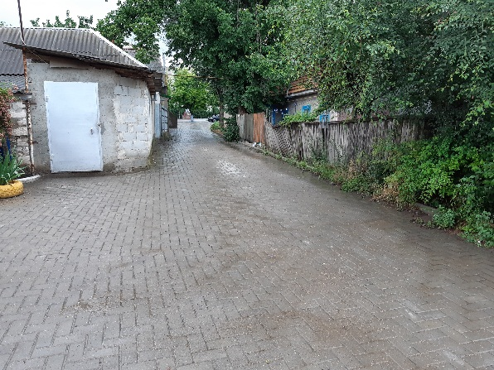  Foto 1 Terenul | 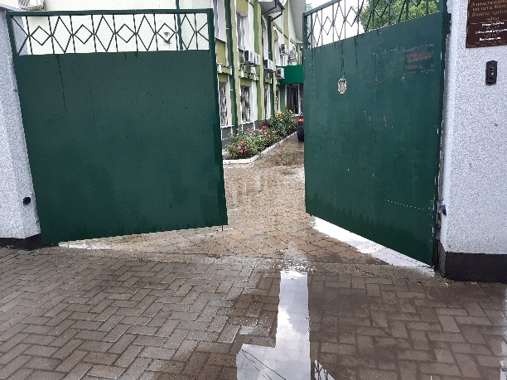  Foto 2 Porți | 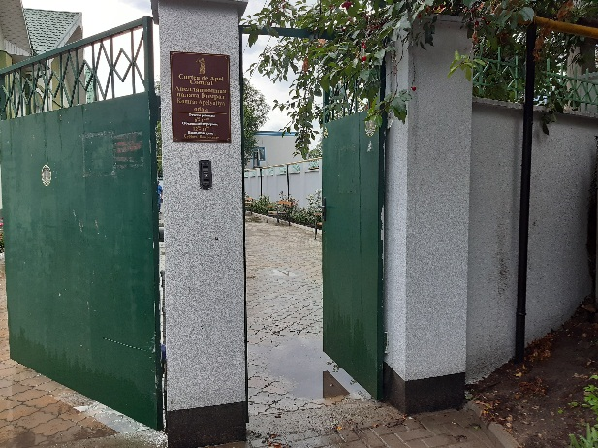  Foto 3 Poarta

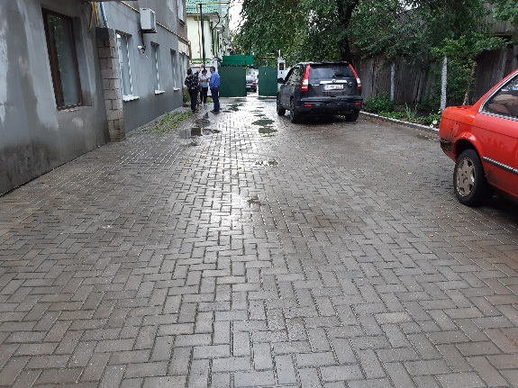  Foto 4 Parcare | Foto 5 Intrarea în clădire  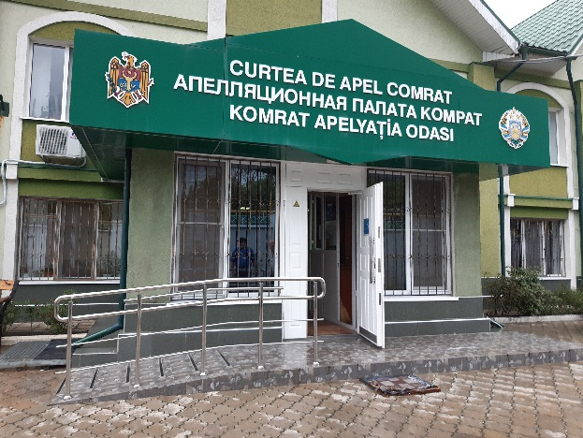 | 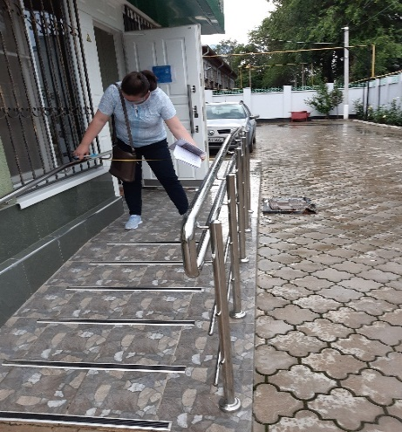  Foto 6 Intrarea în clădire

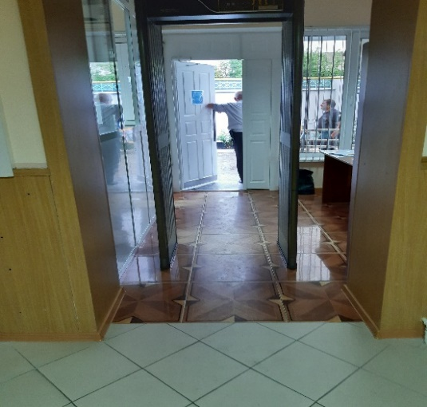  Foto 7 Turnichet | 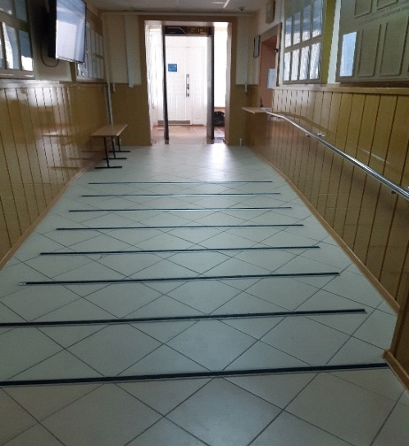  Foto 8Circulația în interiorul clădirii | 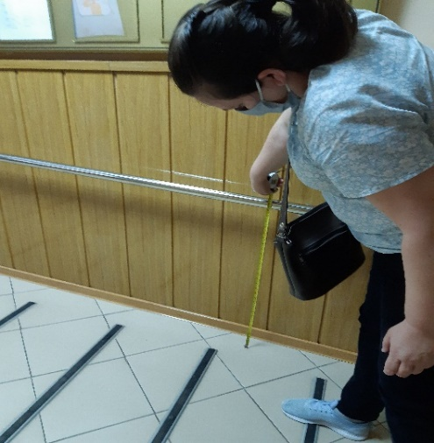  Foto 9 Circulația în interiorul clădirii

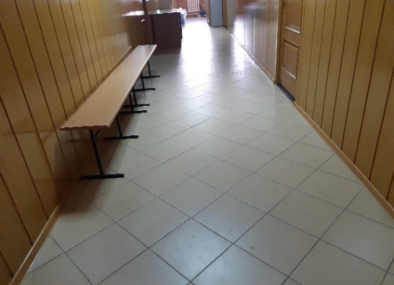  Foto 10 Coridor | 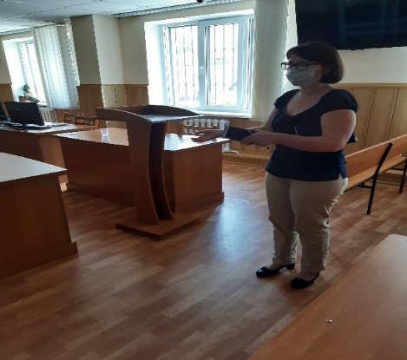  Foto 11 Sala de ședință | 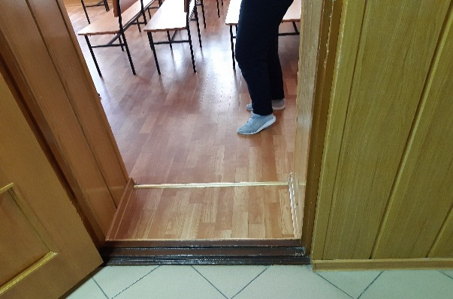  Foto 12 Sala de ședință

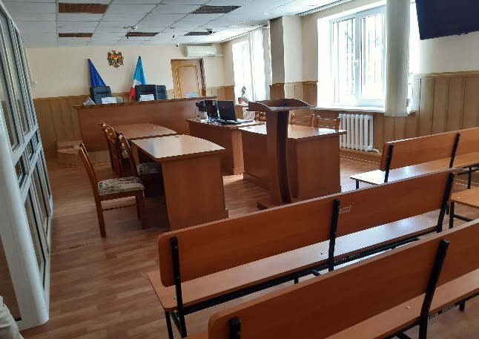  Foto 13 Sala de ședință | 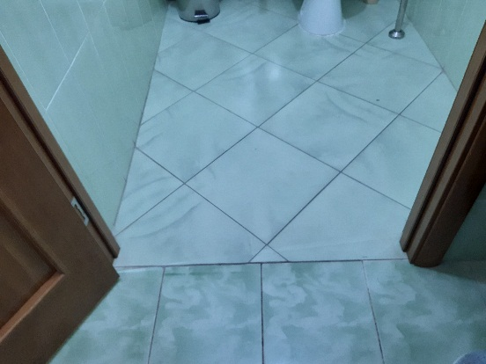  Foto 14 Grup sanitar | 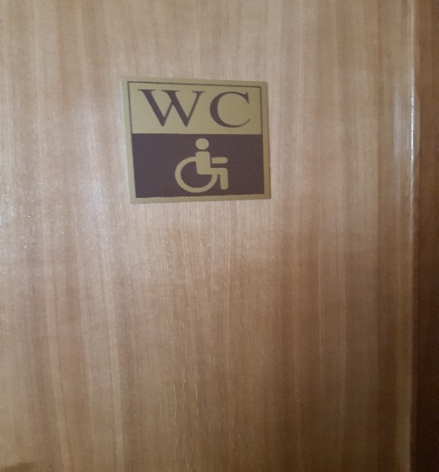  Foto 15 Grup sanitar

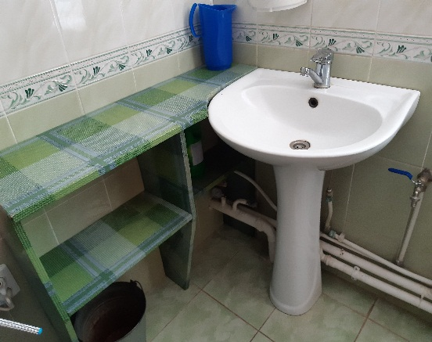  Fot6 16 Grupul sanitar | 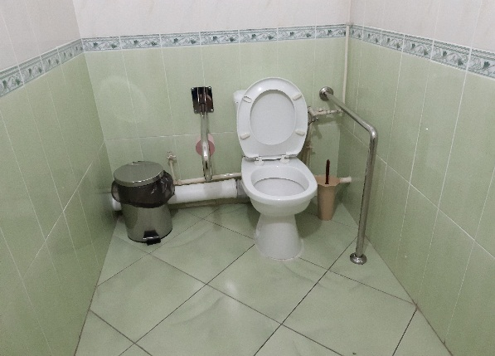  Foto 17 Grupul sanitar | 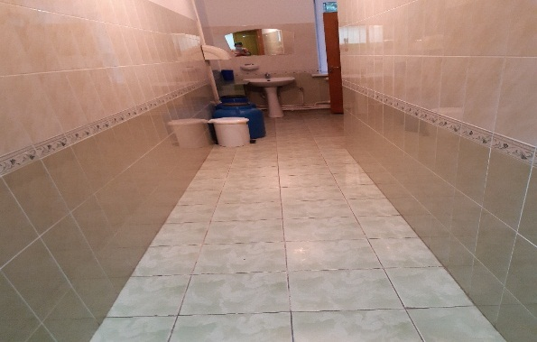  Foto 18 Grupul sanitar

